1**,打开git安装包,选择自己机型位数的安装程序,64位安装64位,32位安装32的.**

2**,默认安装,一路下一步点击就行了.**

3**,安装完成后,在桌面上点击鼠标右键,可以看到Git GUI here 和 Git Bash here 安装成功.**

4**,右键点击Git Bash here ,可以看到下图就OK了**

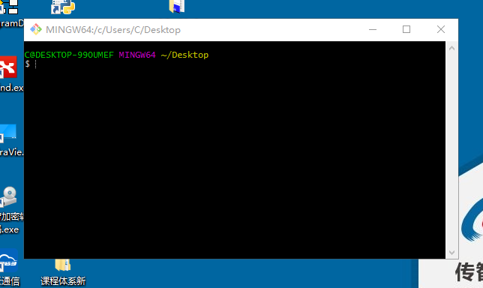

5**,生成ssh key:**

本地Git仓库和GitHub仓库之间的传输是通过SSH加密的，所以我们需要配置验证信息

使用以下命令生成SSH Key：

$ ssh-keygen -t rsa -C "你在github注册的邮箱"

生成秘钥的位置如图:按照自己的路径显示去查找,不要按照图片内容查找!

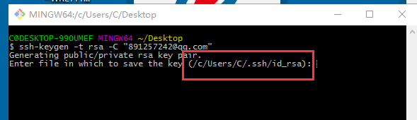

然后一路回车按下去能看到下图说明创建秘钥成功.

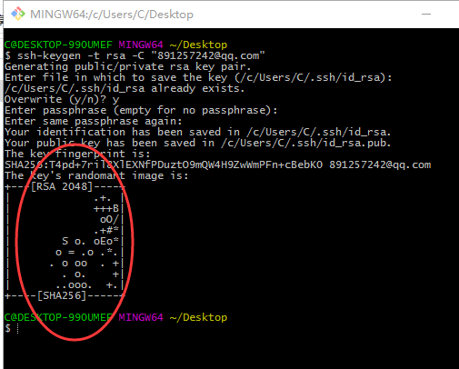

6**,同步到github账户上**

找到自己的ssh key文件

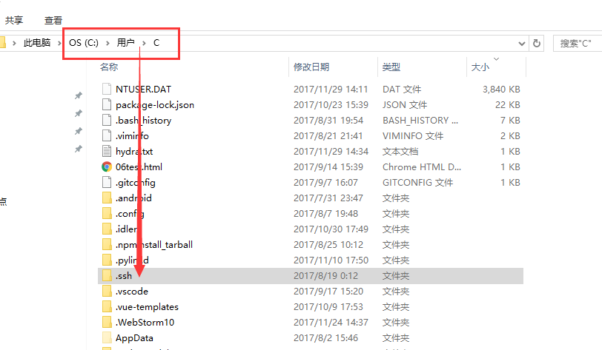

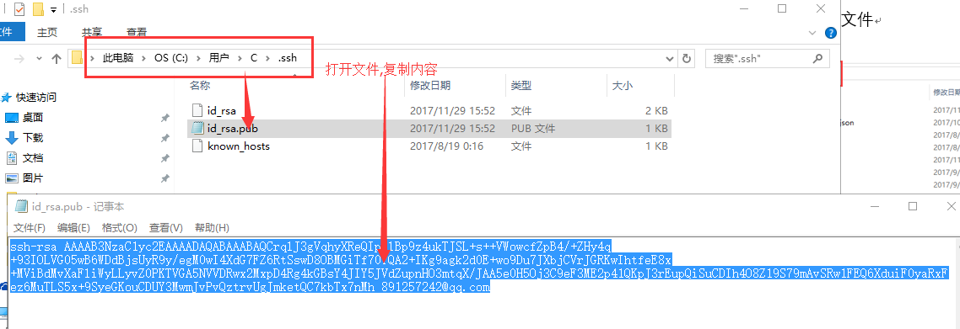

登录github账户后点击右上角用户的小三角,然后点击settings,然后点击SSHandGPG keys,然后点击New SSHkey 按钮.

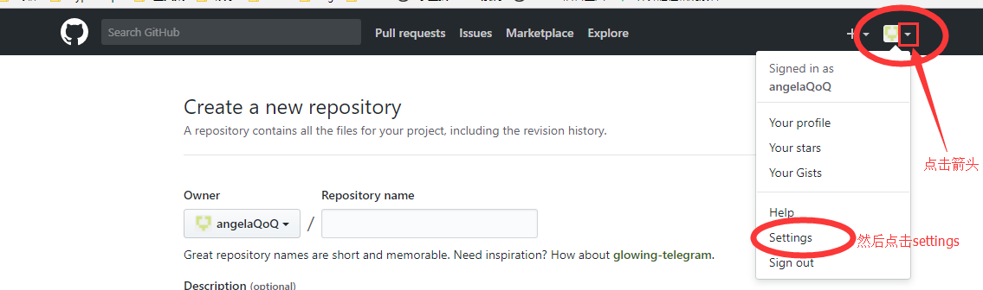

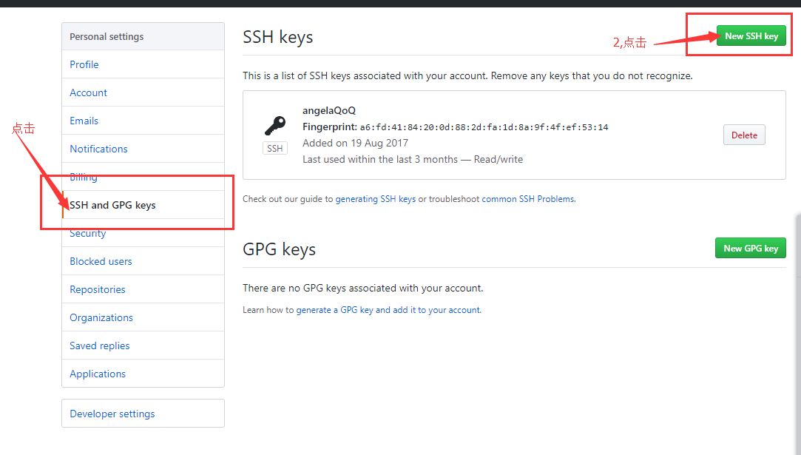

将我们生成的sshkey 文件中的内容粘贴到 Key框里,titile名字可以随便起,然后点击 Add SSH key

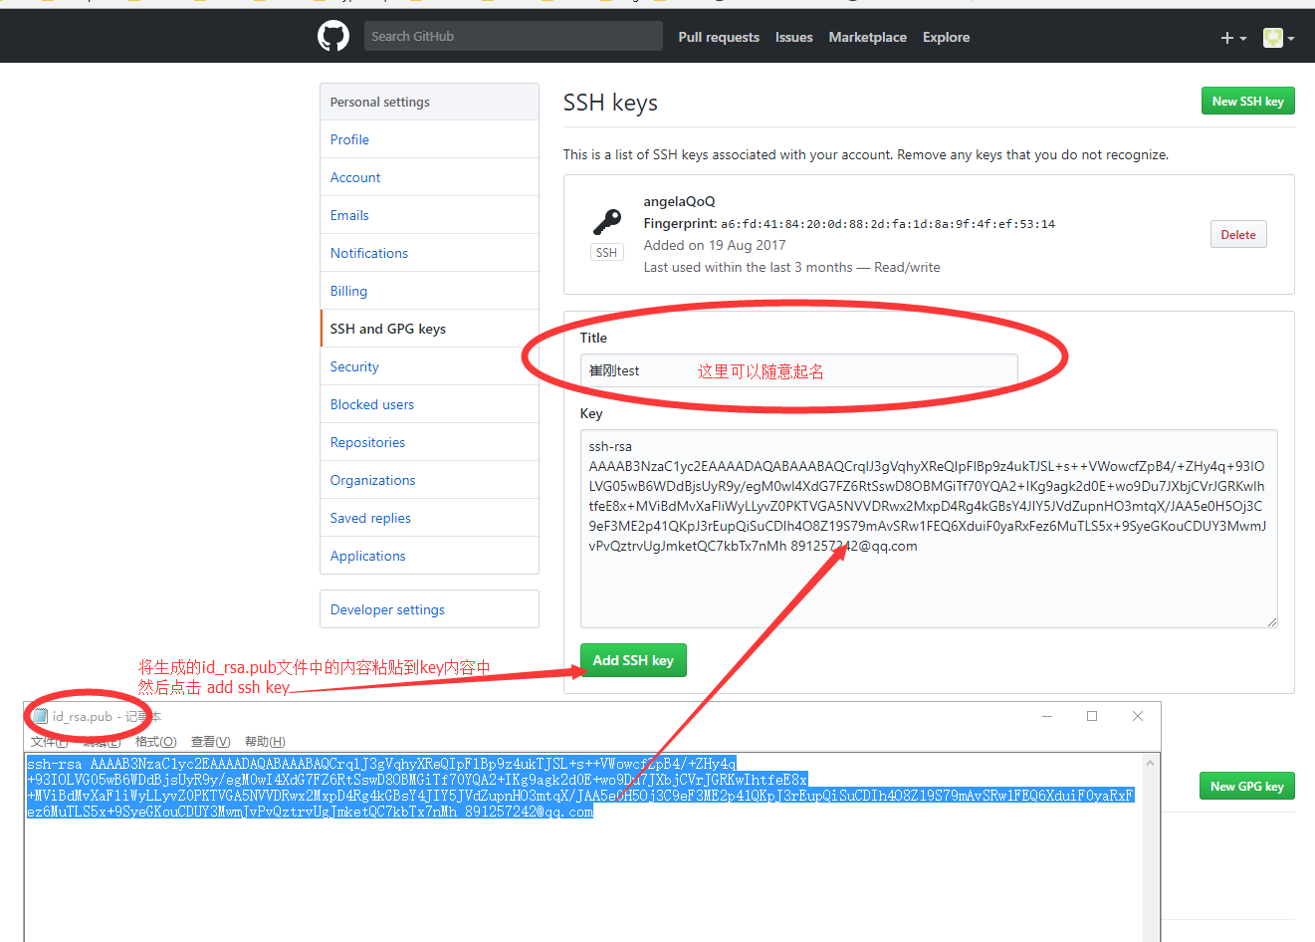

能够看到自己添加的秘钥就说明添加成功了.

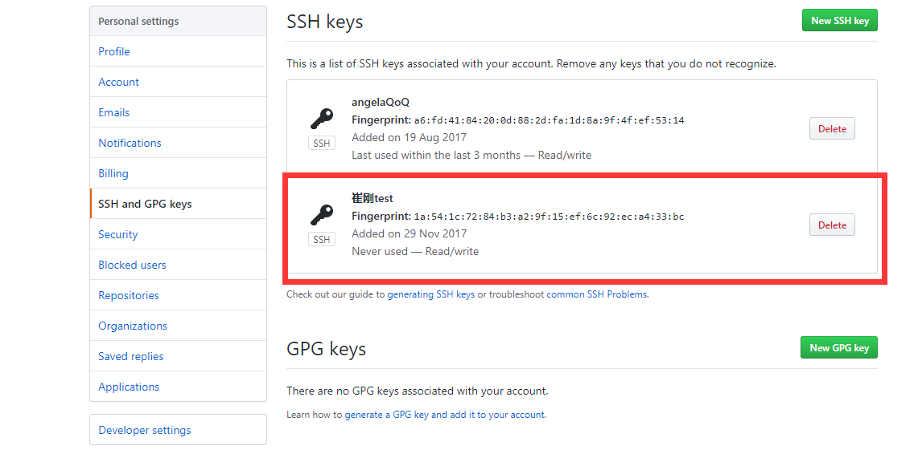

7**,检测本地连接远程服务器,网络状态会影响可以跳过不用检测**

为了验证是否成功，输入以下命令：

$ ssh -T 你登录github的邮箱

Hi tianqixin! You've successfully authenticated, but GitHub does not provide shell access.

8**.连接远程仓库.**

创建远程仓库

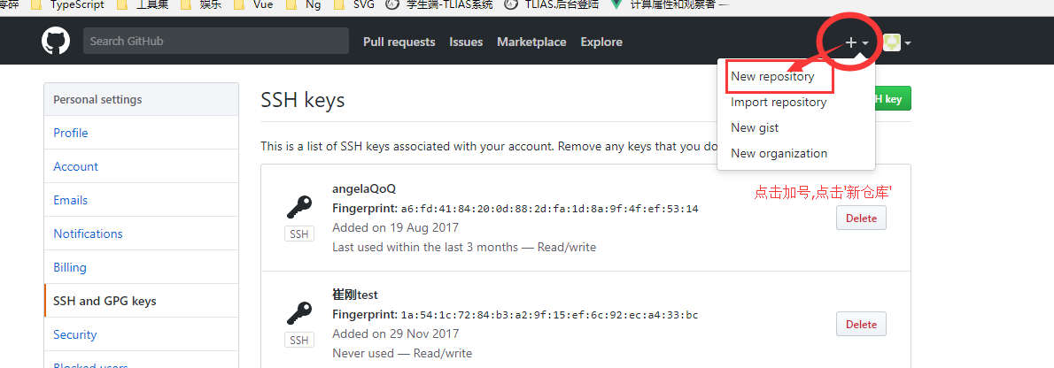

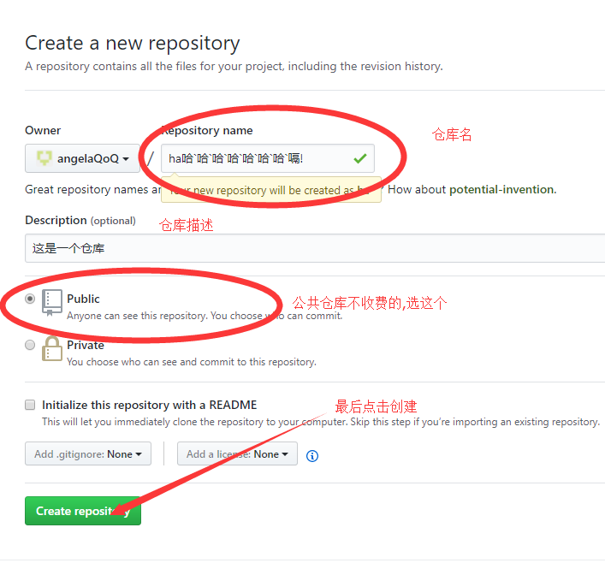

创建成功效果

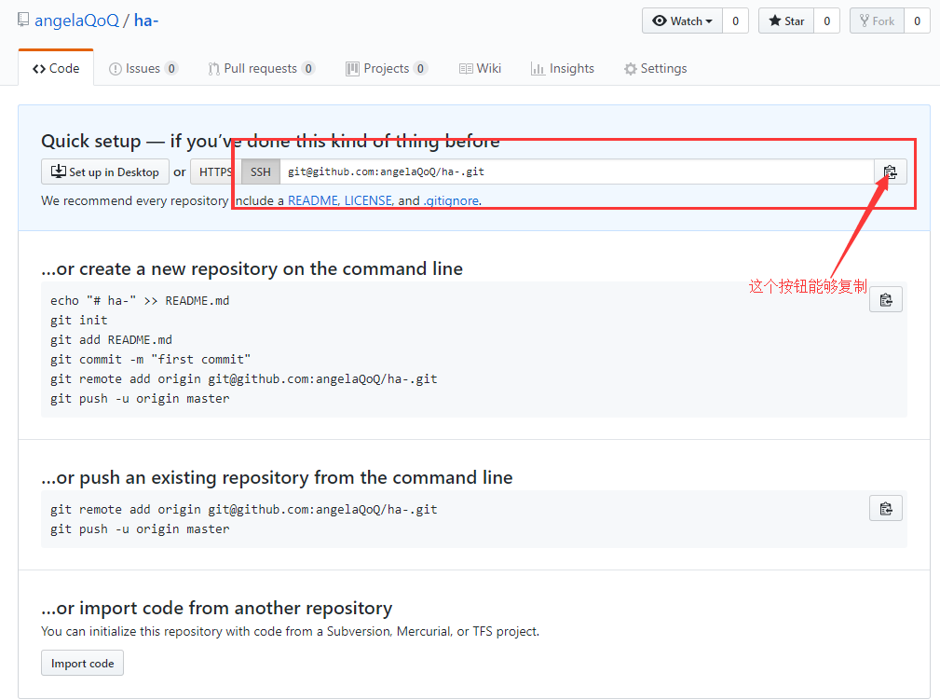

9**,向远程仓库中推送内容:**

在桌面上创建一个名为test的文件夹,在文件夹内部创建a.txt,并添加内容

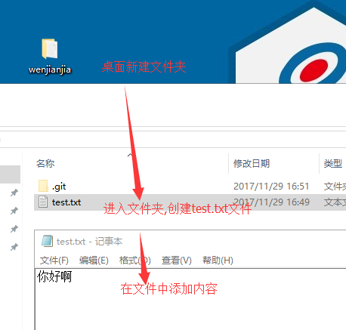

进入这个文件夹,右键Git Bash Here

输入以下代码:

$ git init # 初始化

$ git add test.txt # 添加文件

$ git commit -m "添加了一个txt文件" # 提交并备注信息

//会显示三条内容:

//[master (root-commit) 0205aab] 添加 README.md 文件

//1 file changed, 1 insertion(+)

//create mode 100644 README.md

# 继续输入提交到 Github

$ git remote add origin [git@github.com:tianqixin/runoob-git-test.git](mailto:git@github.com:tianqixin/runoob-git-test.git)

这个地址是你的远程仓库SSH地址

$ git push -u origin master

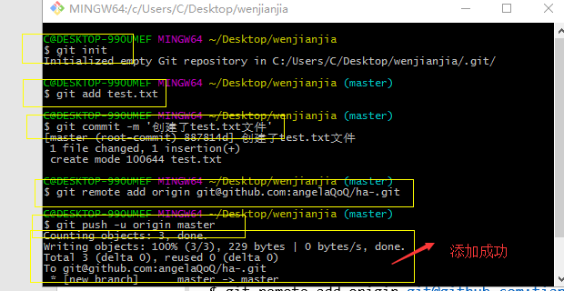

检查远程仓库是否有我们推送的内容:

